
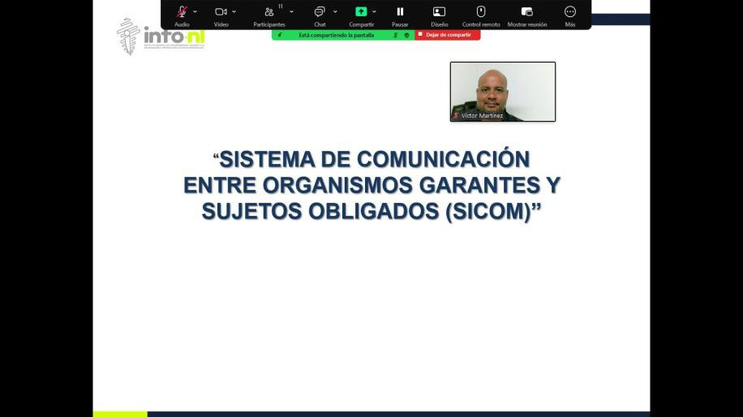

Capacitación semipresencial dirigida a distintos Servidores Públicos Del Estado de Nuevo León.

Fecha: | 27/10/2025
Lugar: | Semipresencial
Hora: | 11:00 AM
Asistentes: | 50
Tema impartido: | Sistema de Comunicación entre Organismos Garantes y Sujetos Obligados (SICOM)
A esta capacitación asistieron funcionarios del Municipio Guadalupe, N.L., Municipio General Escobedo, N.L., Secretaria de Turismo , Municipio Monterrey, N.L., Secretaría de Seguridad, Servicios de Salud de Nuevo León O.P.D., Red Estatal de Autopistas , Municipio General Zuazua, N.L., Municipio Bustamante, N.L.

